المحاضرة 16
السياسة المالية
مقدمة :
السياسة المالية هي الأساليب التي تنتهجها الحكومة في محاولتها التأثير على أداء الاقتصاد بطريقة غير مباشرة وذلك من خلال استخدام الانفاق الحكومي والضرائب كأدوات لتحقيق أهداف السياسة الاقتصادية الحكومية و المتمثلة في :
- خفض معدل البطالة
- النمو الاقتصادي
- استقرار مستوى الأسعار
- عدالة توزيع الدخل والثروة
تعتبر الايرادات الضريبية , وخاصة الضرائب المباشرة على الدخول و الأرباح , المصدر الرئيسي للإيرادات العامة او الحكومية , لاسيما في الأقطار المتقدمة .
ويؤدي الفرق بين الايرادات و النفقات الحكومية الى حدوث فائض او عجز في الموازنة ( الميزانية المقترحة ) .
عجز و فائض الموازنة :
اذا كانت ايرادات الضرائب و الرسوم اقل من النفقات الحكومية في الموازنة العامة , كانت النتيجة هي ظهور عجز في الموازنة . ولا بد من تمويل عجز الموازنة عن طريق الاقتراض اما :
- من مصادر داخلية من البنك المركزي بإصدارات نقدية جديدة , او بالاقتراض من البنوك التجارية و الجمهور
( الدين العام )
- او من مصادر خارجية سواء كانت حكومات و منظمات دولية او من بنوك تجارية اجنبية .
اما اذا كانت الايرادات الحكومية اكبر من النفقات الحكومية , كانت النتيجة هي ظهور فائض في الموازنة , يمكن استخدامه في سداد الديون السابقة على الحكومة تجاه البنوك التجارية و الجمهور وكذلك الايفاء بالتزاماتها الدولية .
التطور التاريخي لميزانية المملكة خلال آخر 10 سنوات :
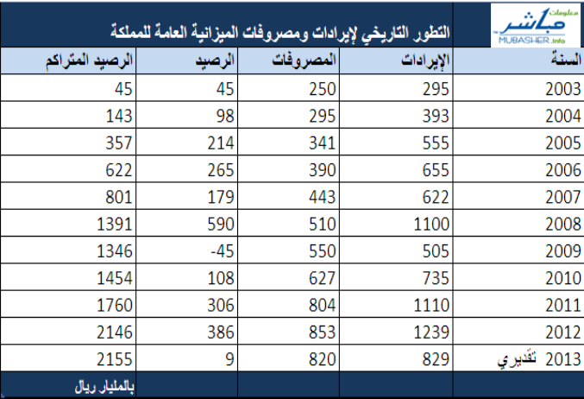

مخصصات الدولة للقطاعات المختلفة :
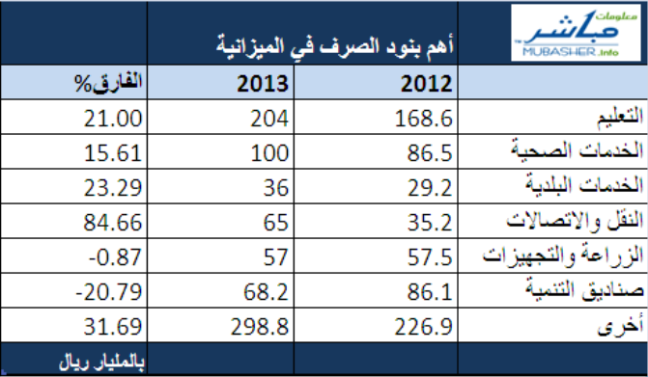

أدوات السياسة المالية :
يتأثر مستوى الأداء الاقتصادي بالتغيرات التي تطرأ على كل من الانفاق الحكومي و الضرائب . ويندرج التغير في الانفاق و الضرائب تحت مجموعتين من التغيرات بحسب طبيعة هذا التغير :
- تغيرات السياسة المالية المخططة :
هي التي تتم عندما تقوم الحكومة بإحداث تغيرات معينة في الانفاق و الايرادات الضريبية بهدف التأثير على الطلب الكلي وتحقيق الاستقرار الاقتصادي .
تنقسم السياسة المالية المخططة بدورها الى :
- سياسة مالية مخططة كمية
- سياسة مالية مخططة نوعية
- تغيرات السياسة المالية غير المخططة :
هي التي تحدث بطريقة تلقائية , ويطلق عليها اسم آلية الاستقرار الذاتية وتعمل هذه الآلية استجابة لما يطرأ على مستوى الدخول من تغيرات عبر الدورات الاقتصادية , فتسهم في استعادة الاستقرار الاقتصادي .
أدوات السياسة المالية الكمية المخططة : الضرائب
تعتمد الدول في تمويل انفاقاتها على ايرادات الضرائب بأنواعها المختلفة , كما تعتمد بعض الحكومات في ذلك على عائدات بيع المواد الأولية التي تمتلكها الدولة ( كالنفط مثلا في الاقتصاد السعودي )
و تنصف الضريبة تبعاً لارتباطها بالدخل الى :
- ضريبة مستقلة او ثابت كضريبة الرؤوس
- و ضريبة غير مستقلة مثل الضريبة النسبية
- الضريبة التصاعدية على الدخل الشخصي
العلاقة بين الضريبة و دخل توازن الاقتصاد ( * Y )
العلاقة بين الضريبة ودخل توازن الاقتصاد علاقة عكسية . لذلك , تستخدم الحكومة خفض الضرائب في حالة رغبتها في تبني سياسية مالية توسعية وتعتمد الى زيادة الضرائب في حالة رغبتها في انتهاج سياسة مالية انكماشية .
- تؤدي زيادة الضريبة على الدخول الى خفض الدخل المتاح للإنفاق . كما ان لزيادة الضريبة تأثير سلبي مضاعف على الطلب الكلي و مستوى دخل التوازن , بسبب ما يترتب على انخفاض الطلب من انخفاض الدخول وما ينتج عن ذلك من المزيد من الانخفاض في الطلب الكلي و الدخول وهكذا .
مضاعف الضريبة الثابتة :
لأجل قياس الأثر النهائي لتغير معين في الضريبة على دخل توازن الاقتصاد دعنا نتعرف اولاً على مضاعف الضريبة الثابتة .
لنفترض ان لدينا اقتصاداً مغلقاً من ثلاثة قطاعات : يمكن تمثيل الاقتصاد بالمعادلات التالية :

شروط التوازن :
$$Y=C+I+G$$
$$C=C_{a}+b\left(Y−T_{0}\right)$$
$$I=I_{0},G=G_{0},T=T_{0}$$
$$Y=C_{a}+bY−bT_{0}+I_{0}+G_{0}$$

$$Y=\frac{1}{1−b}\left(C_{a}−bT_{0}+I_{0}+G_{0}\right)$$
و لقياس تأثير التغير في الضريبة الثابتة على دخل توازن الاقتصاد , دعنا أولاً نشتق مضاعف الضريبة الثابتة من المعادلة الدخل التوازني , حيث نجد أن :
$$\frac{∆Y}{∆T}=−b×\left(\frac{1}{1−b}\right)$$
الانفاق الحكومي :
و يقصد بالإنفاق الحكومي , ما تنفقه الوزارات و الأجهزة الحكومية على مشترياتها من السلع و الخدمات الاستهلاكية و الاستثمارية , بما في ذلك من انفاق على أجور و مرتبات العاملين في القطاع الحكومي , والإنفاق على مدخلات الانتاج , بالإضافة الى الانفاق الاستثماري على مشروعات البنية التحتية .
- تعتبر المدفوعات التحويلية , مثل الاعانات او الدعم الحكومي لأسعار السلع الضرورية ودعم دخول الأسر الفقيرة و تعويضات البطالة , ومن أهم بنود الانفاق الحكومي , خاصة في الدول النامية .
و للتغير في الانفاق الحكومي ( G) اثر ايجابي مباشر على الطلب الكلي باعتباره احد المكونات الرئيسية للطلب الكلي . اما الأثر غير المباشر فيتولد عن الزيادة في الدخول الناتجة عن زيادة الانفاق الحكومي , وما يترتب عليها من موجات متلاحقة من الزيادة في الطلب الكلي و الانفاق و الدخول .
مضاعف الانفاق الحكومي :
يعرف مضاعف الانفاق الحكومي بمقدار التغير في الدخل لكل دينار من التغير في الانفاق الحكومي . ففي اقتصاد مغلق من ثلاثة قطاعات , يمكن تمثيل الاقتصاد بالمعادلات التالية :
شروط التوازن :
$$Y=C+I+G$$
$$C=C_{a}+b\left(Y−T_{0}\right)$$
$$I=I_{0},G=G_{0},T=T_{0}$$
$$Y=C_{a}+bY−bT_{0}+I_{0}+G_{0}$$

ومن هذه المعادلة نحصل على مضاعف الانفاق الحكومي كما يلي :
$$Y=\frac{1}{1−b}\left(C_{a}−bT_{0}+I_{0}+G_{0}\right)$$
$$\frac{∆Y}{∆G}=\frac{1}{1−b}$$

السياسات المالية النوعية :
بالإضافة للسياسات المالية المخططة المنصبة على التغيير في حجم الانفاق او زيادة وخفض ايرادات الضريبة , هناك سياسات بديلة تبقى على هذه المتغيرات دون تغيير في أحجامها , وإنما تركز على هيكلها فتعمل على :
- تغير توزيع عبء الضريبة
- او تغير هيكل الانفاق
- او تغير هيكل او مصادر تمويل الدين العام .
اعادة توزيع عبء الضرائب :
ان اتباع سياسة الضرائب التصاعدية , والتي تتزايد فيها معدلات ضريبة الدخل مع ارتفاع مستويات الدخول , سيؤدي الى التقليل من تسرب جزء من الدخل الى خارج دورة الدخل . لذلك فان اعادة توزيع عبء الضرائب من خلال زيادة الضريبة على الدخول المرتفعة , ستؤدي الى زيادة الايرادات الحكومية ومن ثم الانفاق الحكومي , وبالتالي انعاش الاقتصاد .

اعادة هيكلة الانفاق الحكومي :
تعتبر امكانية تغيير هيكل الانفاق الحكومي على جانب كبير من الأهمية في تحريك النشاط الاقتصادي . فبعض النفقات الحكومية , خاصة في مجالات معينة يمكن ان تؤدي الى تحفيز النشاط الاقتصادي اكثر من النفقات في مجالات اخرى .
فمثلاً , اذا قررت الحكومة زيادة انفاقها على مشروعات البنى التحتية , وعلى ان يتم ذلك على حساب تخفيض مخصصات الانفاق العسكري بالقدر ذاته , بحيث لا يتغير الانفاق الحكومي الكلي , فان من المتوقع ان تؤدي هذه السياسة الاستثمارية الى تحفيز النشاط الاقتصادي و زيادة الناتج المحلي و الدخل و مستو الاستخدام .
اعادة هيكلة الدين العام :
تنصب سياسة اعادة هيكلة الدين العام على تغيير مصدر تمويل عجز الموازنة بما يتفق و أهداف السياسة الاقتصادية . فإذا كان هناك فائض في الموازنة خلال فترة الانتعاش و ارتفاع معدلات التضخم , فيجب استخدام هذا الفائض في سداد ديون الحكومة للبنك المركزي حتى يقل عرض النقود , فتسهم الحكومة بذلك في تخفيض معدل التضخم .
اما في فترة الركود الاقتصادي , فيكون ان تؤدي سياسة الانفاق الحكومي بواسطة زيادة حجم العجز في الموازنة الى انعاش الاقتصاد من خلال زيادة الطلب الكلي وبالتالي تخفيض معدل البطالة و زيادة الدخول , شريطة ان يتم الانفاق الحكومي على مشروعات انتاجية .
التنمية الاقتصادية
مفهوم التنمية الاقتصادية :
يختلف مفهوم التنمية الاقتصادية حسب اختلاف المعايير او المؤشرات المستخدمة . فبالنسبة للمؤشرات الاقتصادية التقليدية , تعني التنمية الاقتصادية :
( قدرة الاقتصاد القومي على تحقيق معدلات مرتفعة من النمو الاقتصادي , وزيادة معدل الدخل الفردي بنسبة تفوق معدل نمو السكان ) .
لهذا كانت استراتيجيات التنمية الاقتصادية قبل عقد السبعينات تنظر الى التنمية باعتبارها ظاهرة اقتصادية تؤدي الى زيادة معدل النمو الاقتصادي من خلال التركيز على التصنيع وإحداث تغيرات في الهياكل الانتاجية , بحيث تنخفض حصة القطاع الزراعي و تزداد حصة القطاعين الصناعي والخدمي في الناتج المحلي الاجمالي بصورة مستمرة .
اما بالنسبة للمعايير غير الاقتصادية ( أي المؤشرات الاجتماعية و السياسية ) , فتشمل الاتجاه نحو تخفيض نسبة الأمية من خلال تكثيف الاستثمار في الخدمات التعليمية والصحية و زيادة المساهمة الجماهيرية في اتخاذ القرارات من خلال بناء المؤسسات الديمقراطية وتحقيق العدالة الاجتماعية في تخصيص الموارد الاقتصادية وغير ذلك من مؤشرات مهمة اخرى .
و يؤكد كتاب التنمية " بأن التنمية يجب تن تعني توسيع خيارات جميع أفراد المجتمع في جميع المجالات الاقتصادية , والسياسية , والثقافية , وتوفير تكافؤ الفرص للجميع " . كذلك تشمل اهداف التنمية الشاملة على تحسين نوعية الحياة من جميع النواحي , ولاسيما فيما يتعلق باحترام حقوق الانسان المدنية والسياسية وإثراء الحياة الثقافية وتقليل الأضرار الناجمة عن تلوث البيئة .
التنمية المتحيزة :
متخذو القرارات ( النخبة ) في الأقطار النامية غالباً ما يقعون في خطأ ما يمكن تسميته " بالتنمية المتحيزة " حيث انهم يركزون اهتمامهم على المناطق الحضرية ( على حساب المناطق الريفية ) , كإنشاء الطرق و الجسور الحديثة و توفير الخدمات الصحية و التعليمية و الترفيهية في المدن الكبيرة مع استمرار حرمان سكان الريف من ابسط متطلبات الحياة كتوفير المياه الصالحة للشرب , والكهرباء , وبناء الطرق الريفية , والمدارس , و المستوصفات .
خصائص الأقطار النامية :
بالرغم من صعوبة تعميم مجموعة معينة من الخصائص على جميع الأقطار النامية , الا ان هناك سبع خصائص عامة تنطبق و بدرجات متفاوتة على معظم الأقطار النامية , وهذه الخصائص هي :
- انخفاض المستوى المعيشي للسكان ,
- انخفاض انتاجية العامل ,
- ارتفاع معدلات نمو السكان ,
- ارتفاع معدلات البطالة ,
- الاعتماد الكبير على الانتاج الزراعي والصادرات الاولية ,
- التبعية في العلاقات الاقتصادية الدولية
- محدودية او غياب المشاركة الشعبية في عملية اتخاذ القرارات

